新龙湖中七班今日动态
日期：1月5日

情况分析：
作为中班的哥哥姐姐，我们的小朋友们更加能干了，能自己进入教室根据自己的需求进行放水杯、绕绳子、根据计划进行区域游戏。期待中班的生活更美好。

区域游戏
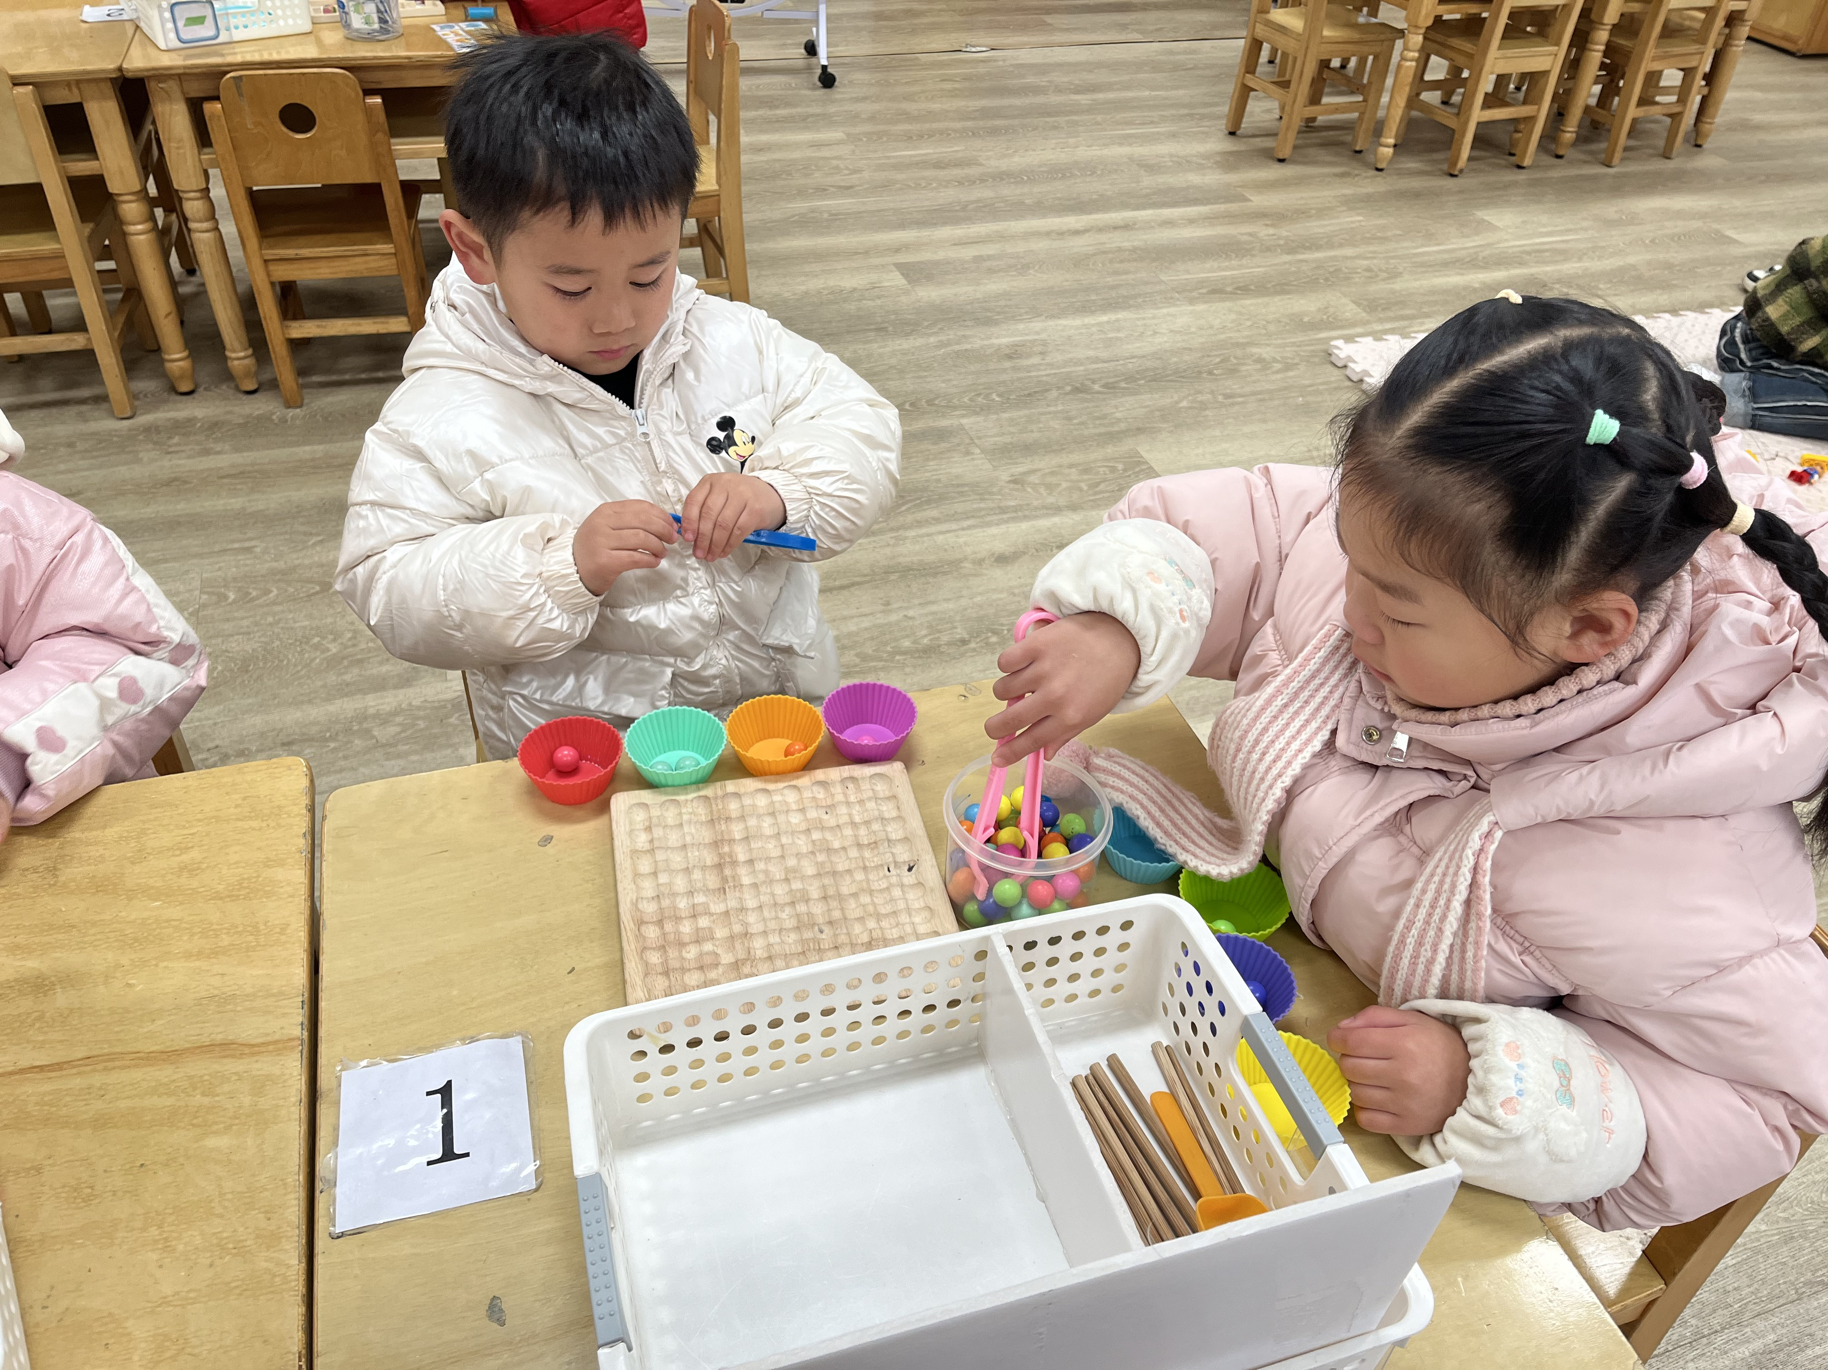 | 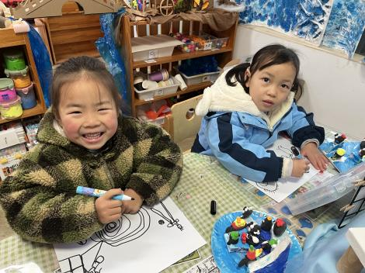 | 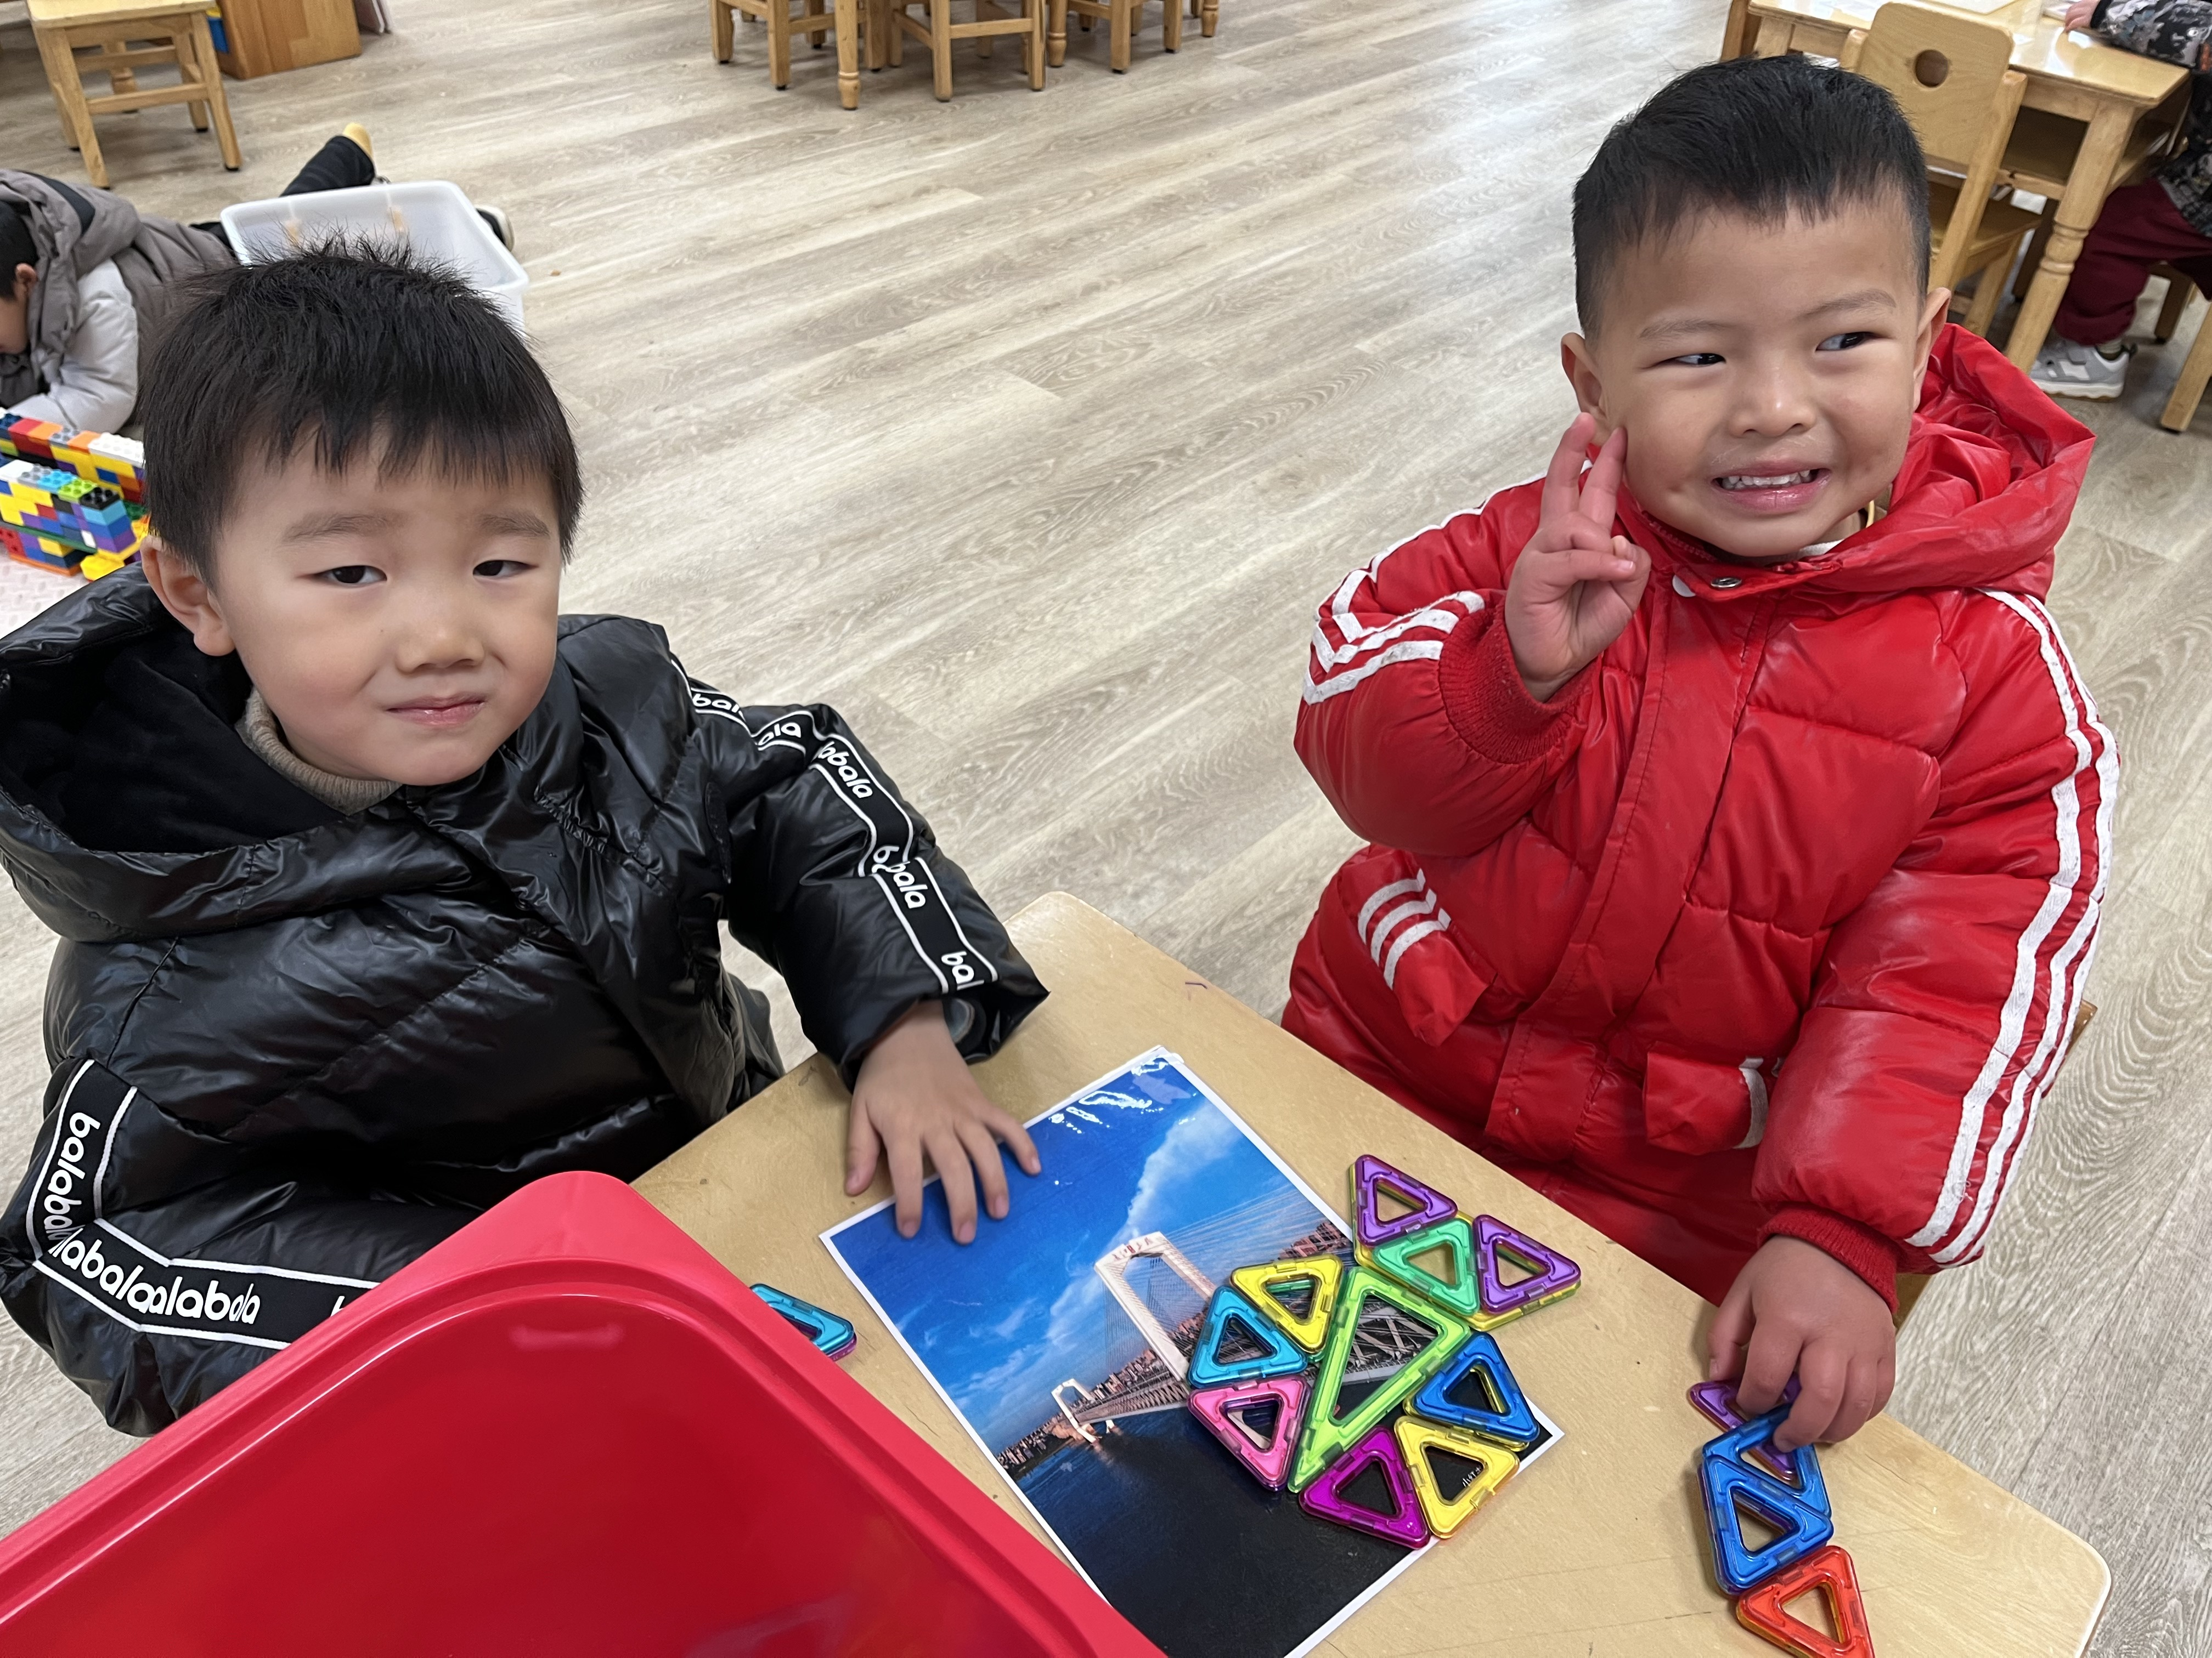
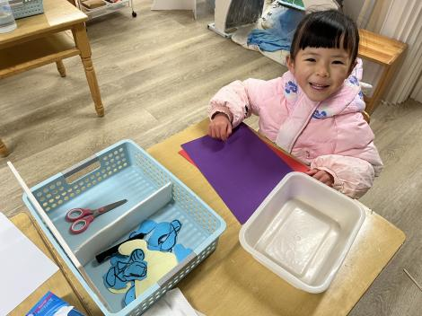 | 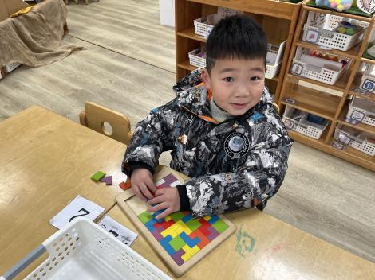 | 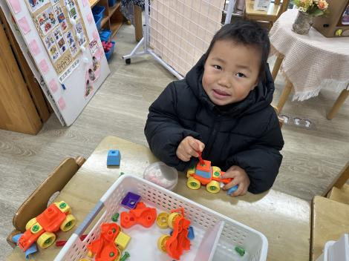

集体活动：
语言：谁住在皮球里
空气是游戏的好伙伴，它会住在皮球里、气球里、空盒子里……本次活动，通过玩球、学习动作和具体情境，引导幼儿形成一个自我获取和自我建构的游戏环境。抛出“谁住在皮球里”这个有趣的问题，激发幼儿兴趣，逐步了解空气对球运动状态的影响
任星辰、陈卓、龚翊、陈逸州、叶彭丞禹、高乐、郭语桐、朱汐汐、陆泽安、戎景川、尹子昕、毕芮、韩杨、徐晟昊、周玥萱、常杰奕、彭逸宸、王蕙慈、梁羽彤、叶廷轩、耿荦晨、陈书瑶、冯泽晖、彭卓朴理解故事内容，对皮球的动态—蹦、滚、飞产生兴趣；任星辰、陈卓、龚翊、陈逸州、叶彭丞禹、高乐、郭语桐、朱汐汐、陆泽安、戎景川、尹子昕、毕芮、韩杨、徐晟昊、周玥萱、常杰奕、彭逸宸、王蕙慈、梁羽彤、叶廷轩、耿荦晨、陈书瑶、冯泽晖、彭卓朴通过观察比较，了解空气对皮球运动的影响。

1.午餐情况：
早点：牛奶、坚果、饼干
午饭：肉松饭、肥牛粉丝煲、青菜炒香干、鸡毛菜蛋花汤。
点心：烧卖、酸奶
水果：梨子、波罗蜜。大部分的孩子是能够自主进餐的，并且有较好的进餐习惯。最近我们在幼儿园尝试使用筷子吃饭了，家长们也可以给孩子准备一双筷子让幼儿在家也尝试使用。我们七班有很多孩子都有不爱吃蔬菜的习惯，需要家长们回家再继续跟进、配合一起让孩子不挑食，爱吃饭。
2.午睡情况：
午睡时，大部分小朋友能自己脱外套、裤子并摆放整齐！大部分小朋友可以自主入睡，个别小朋友在老师的安抚下入睡。

家园合作：
1.动态上的照片，仅作为老师观察时的随拍，并不是所有孩子的照片都会呈现，
2.个别幼儿还不会穿外套，因此请家长回家做进一步引导。
3.部分幼儿的水杯里的水量过烫，孩子喝不了，请装入温水。

